熠格托管
作业答疑

托管中心：苏州
学生姓名 | 年级 | 答疑日期 | 答疑时间
重点答疑科目 | 答疑教师 | 班主任 | 学生组别
物理

答疑过程
家庭作业完成记录
如图a所示，凹面镜对光线有会聚作用。手电筒里的反光装置相当于凹面镜（如图b），它可以让小灯泡发出的光又远又直，这种设计应用了光在反射过程中，光路是可逆的原理。
小欣猜想：声音也有反射现象，凹形面对声音是否也有类似的作用呢？于是，小欣利用雨伞和机械手表进行了下列探究活动：
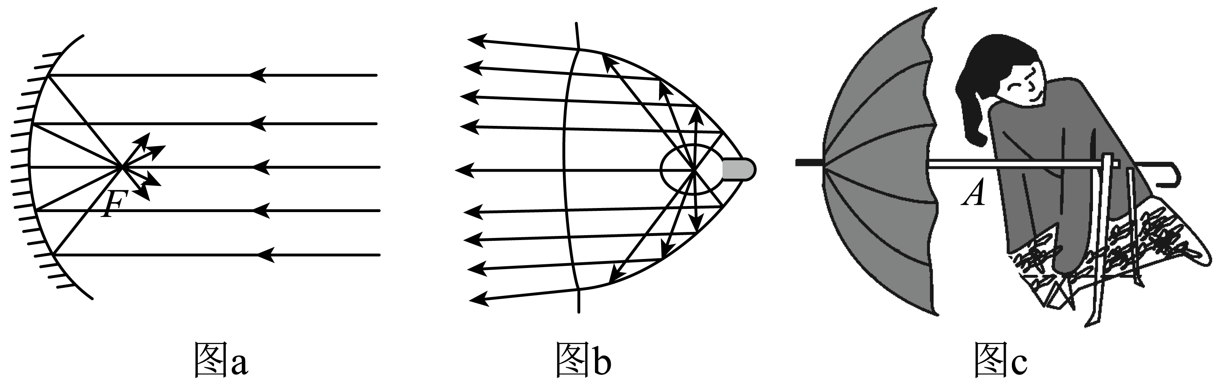
（1）如图c所示，水平放置并固定雨伞，他把耳朵贴在伞柄上，逐渐改变耳朵在伞柄上的位置，直到听到周围的声音一下子清晰了很多，记下这个位置A。这说明声音在凹形面上反射时，凹形面对声音有 的作用；
（2）为了进一步探究凹形面对声音的作用，他把一块机械手表挂在伞柄上的A点，当他的耳朵位于三米远的B点时（B与A在同一水平高度），听不到手表声。经过认真分析，他又找到另一把相同的雨伞，在做了必要的调试后，终于听到了手表声。那么这两把伞的摆放方式应该如图中的 （选填“甲”或“乙”）所示。
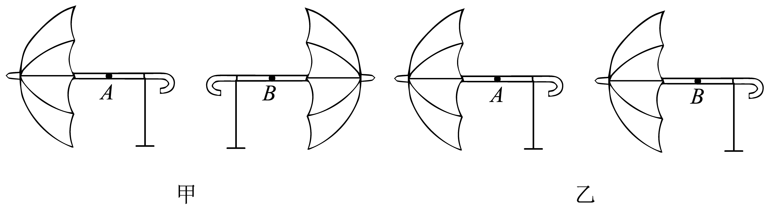

错题整理
考点1：光的反射
1．光在两种介质分界面上改变传播方向又返回原来介质中的现象，叫做 。

2．下列四幅图中，能正确反映人眼看到书本的光路图的是（ ）
A．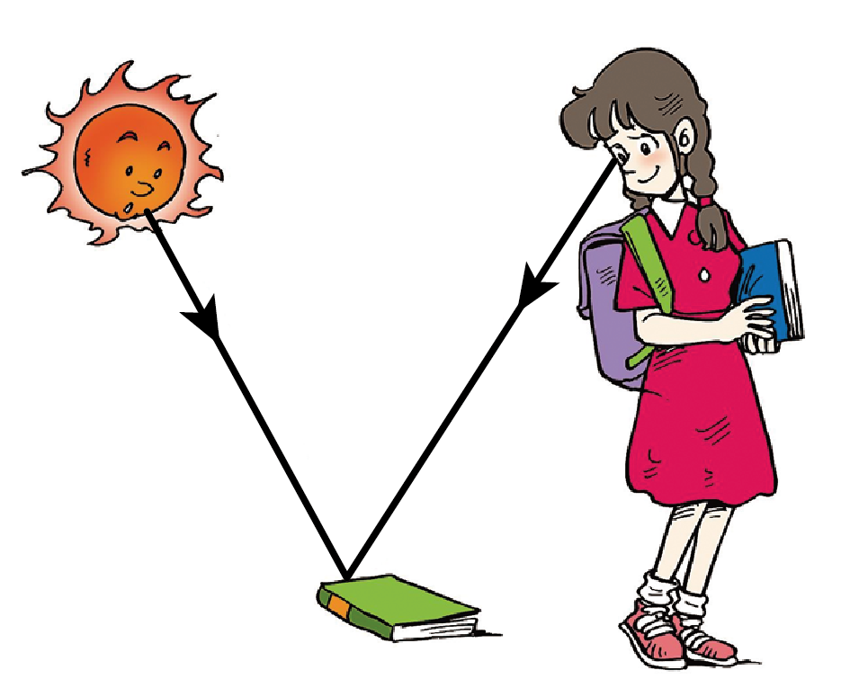 B．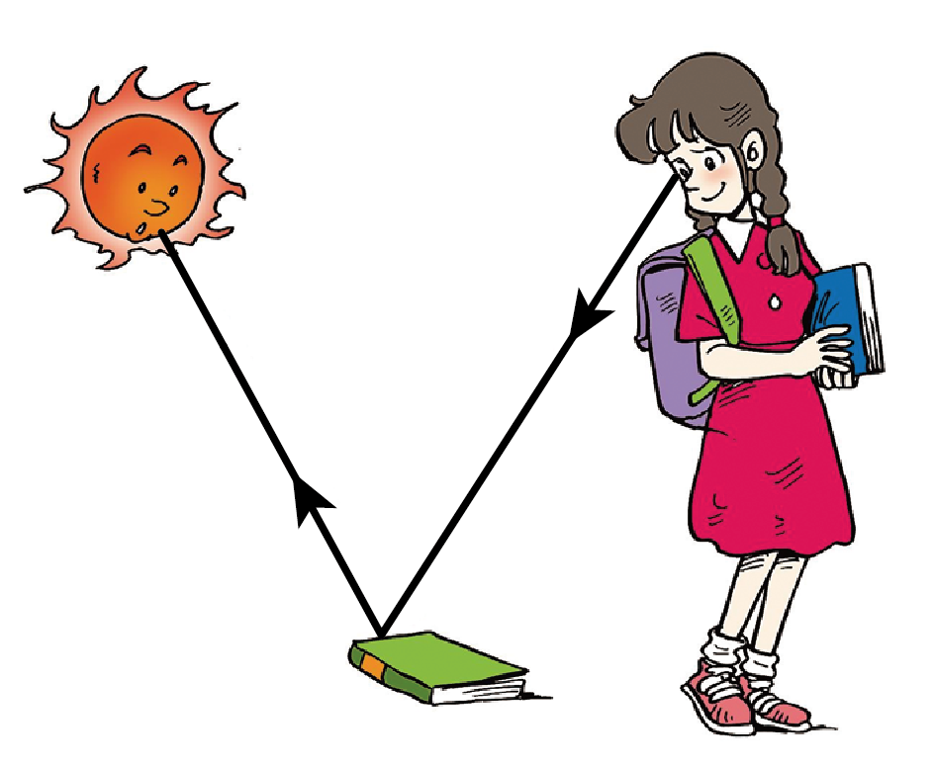
C．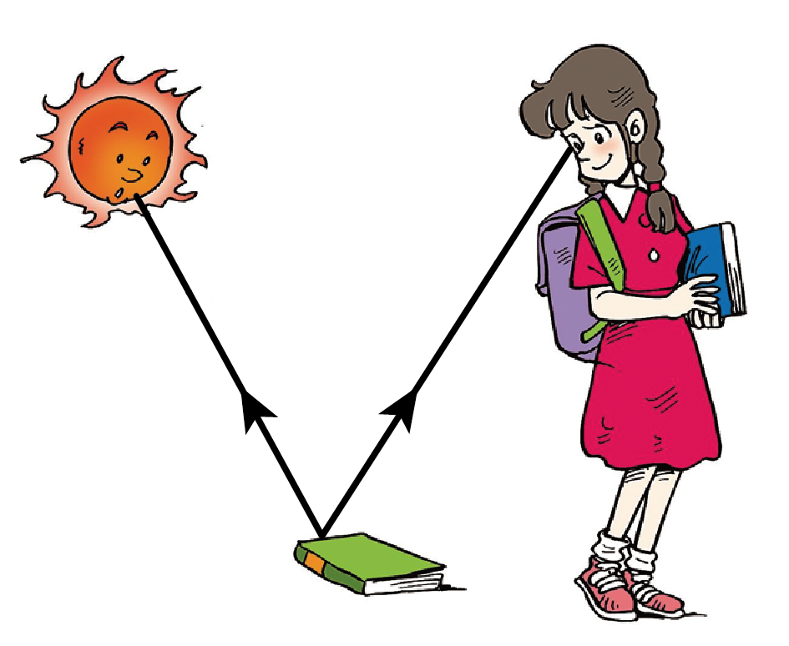 D．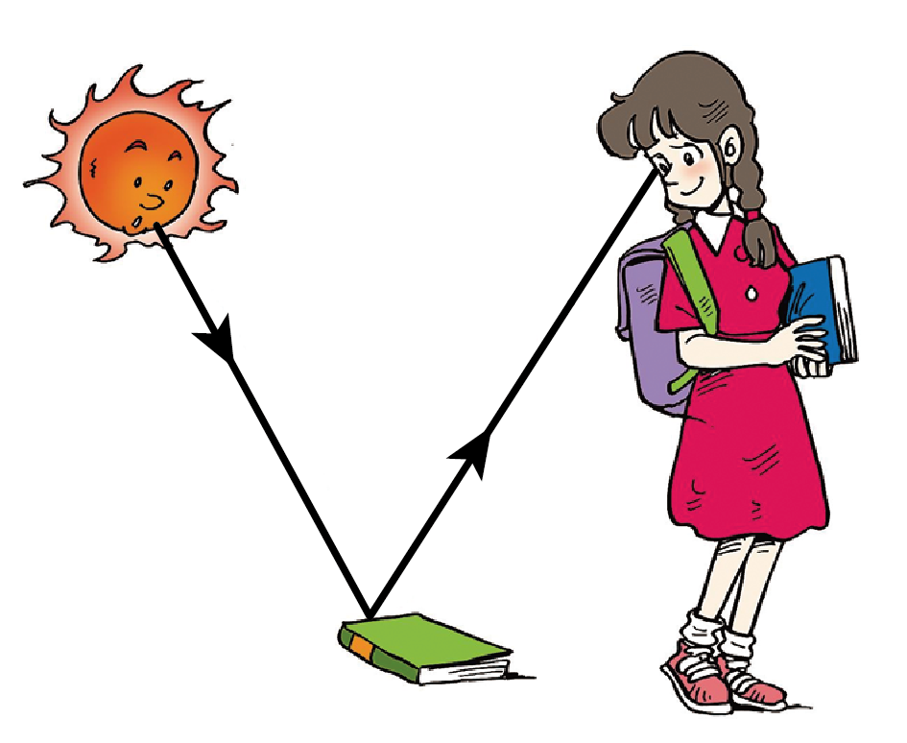

3．下列属于利用光的反射现象的是（ ）
A．我们能看到桌子上的书 B．我们能看见蜡烛的火焰
C．太阳照射下我们的影子 D．激光准直

考点2：光的反射定律
4．如下图所示是光的反射光路图，入射光线是 ，反射光线是 ，NO是 。其中∠3是 角，它和∠2的大小 。
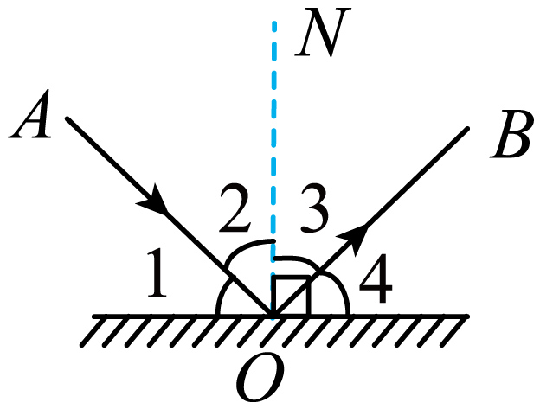

5．关于光的反射，下列说法正确的是（ ）
A．当入射光线与反射面的夹角为20°时，反射角也为20°
B．入射光线靠近法线时，反射光线也靠近法线
C．入射角增大5°时，反射光线与入射光线的夹角也增大5°
D．入射角等于反射角

6．如图所示，阳光下一本物理教材掉到地上，小明和小红从不同的位置都能看到它，下列说法正确的是（ ）
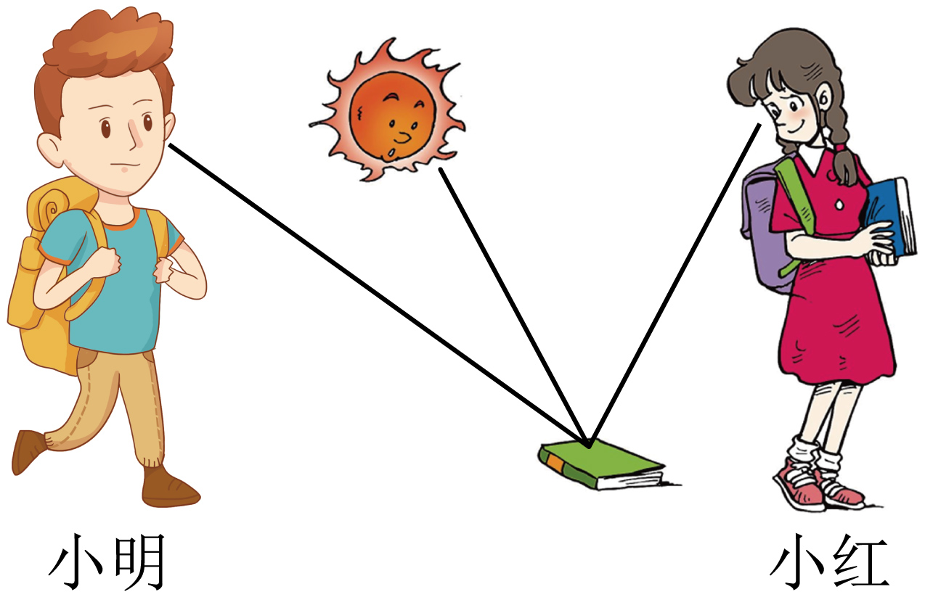
A．阳光在教材上发生漫反射，反射时遵循光的反射定律
B．阳光在教材上发生反射时，入射角等于反射角
C．小明看到的教材比小红看到的教材更亮
D．物理教材是光源，它发出的光射入小明和小红的眼睛

7．关于光的反射，下列说法错误的是（ ）
A．入射光线靠近法线，反射光线也靠近法线
B．当入射光线与反射面的夹角为20°时，反射角是20°
C．入射角增大5°时，反射光线与入射光线的夹角增大10°
D．光的反射现象中，光路是可逆的

8．一束光线射到平面镜上，当入射角增大20º时，反射光线与入射光线恰好成直角，则原来的入射角是（ ）
A．20º B．25º C．30º D．45º

9．当入射光线与镜面的夹角由30°增大到35°，则反射角 （增大/减小） 度。反射光线与入射光线的夹角改变了 度。当反射光线与镜面成60°时，入射角为 度。

考点3：作光的反射的光路图
10．在图中根据给出的入射光线AO画出反射光线OB，并标出反射角及其度数。
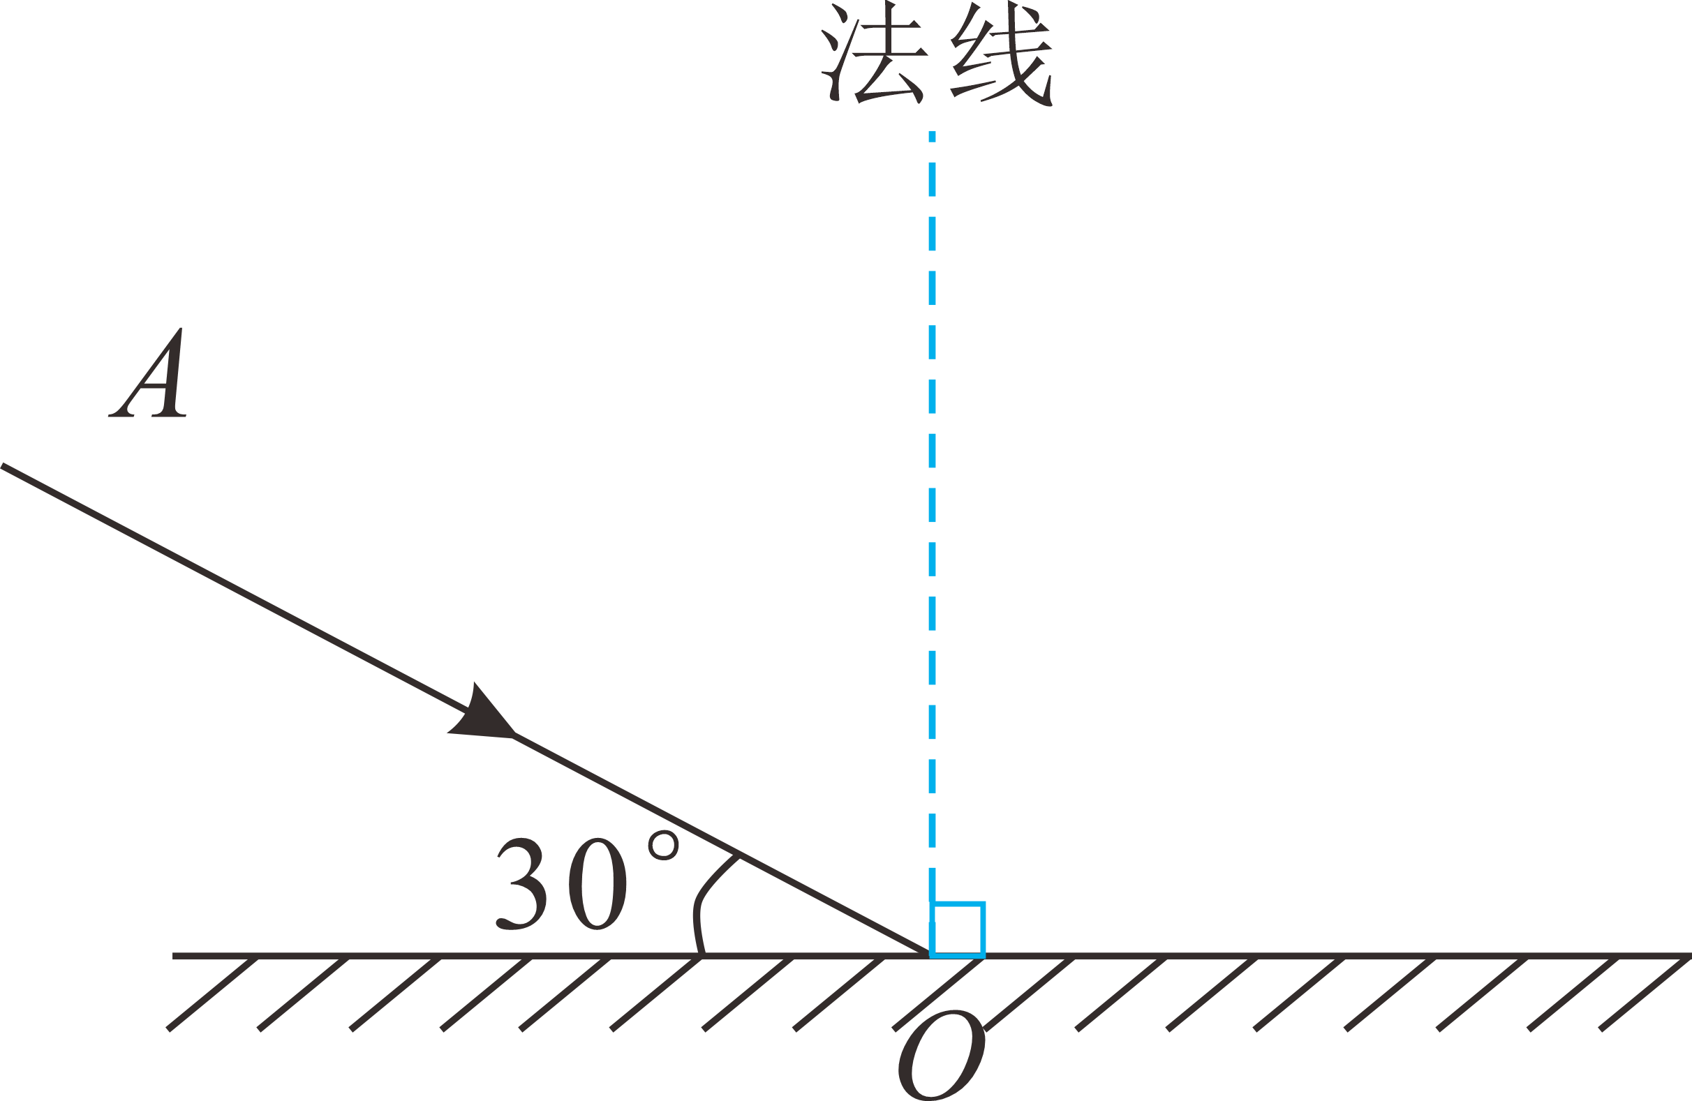

11．如图所示，一点光源S发出的光线经平面镜反射后的两条反射光线，请根据光的反射定律，确定点光源S的位置。（保留作图痕迹）
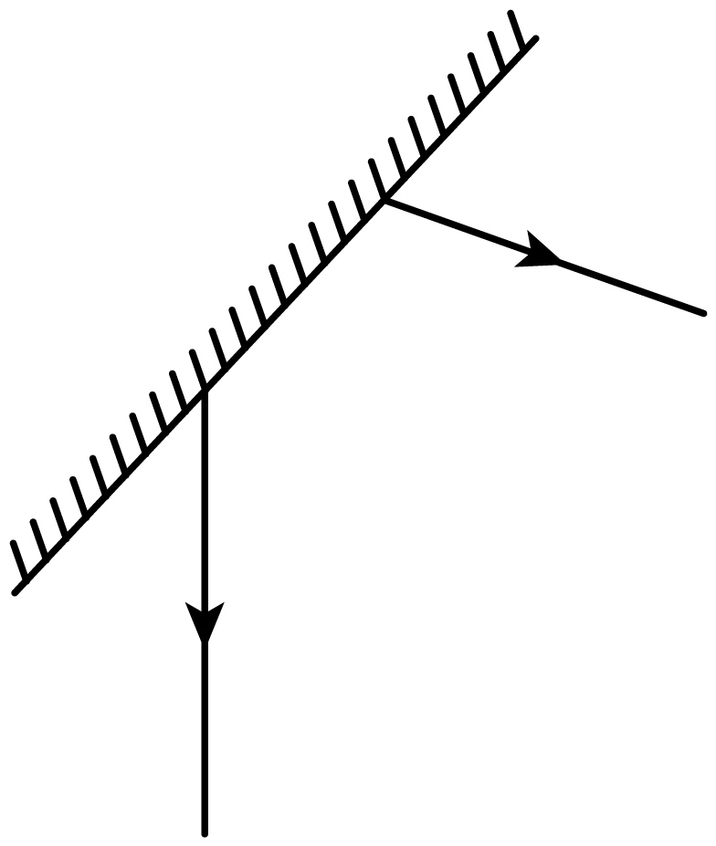

12．潜水艇下潜后，艇内的人员可以用潜望镜来观察水面上的情况。我们利用两块平面镜就可以制作一个潜望镜（图）。自己做一个潜望镜并把它放在窗户下，看看能否观察到窗外的物体。
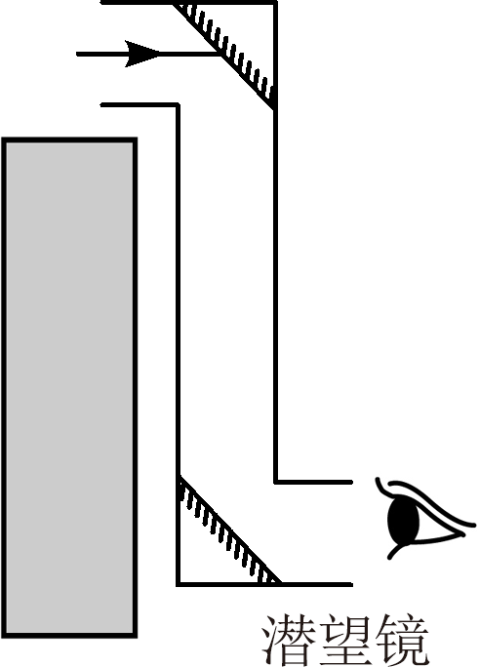
如果一束光水平射入潜望镜镜口，它将经过怎样的路径射出？画出光路图来。

13．在图中，根据题中给出的条件，画出平面镜的位置。
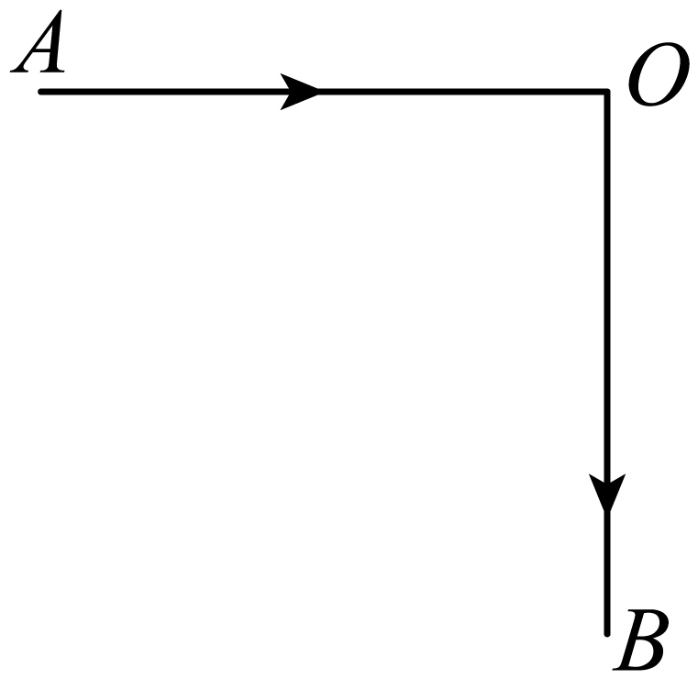

考点4：光路可逆性
14．关于光路可逆性原理下列说法正确的是
A．只有在光的直线传播过程中遵守
B．只有在镜面反射中遵守
C．漫反射不遵守
D．光的直线传播、镜面反射、漫反射都遵循光路可逆性原理

15．如图所示，相邻两室，一明一暗，在两室之间的墙壁上有一平面镜M，且∠AOC=∠BOC，甲、乙两人分别站在A、B两点，面向平面镜张望，则
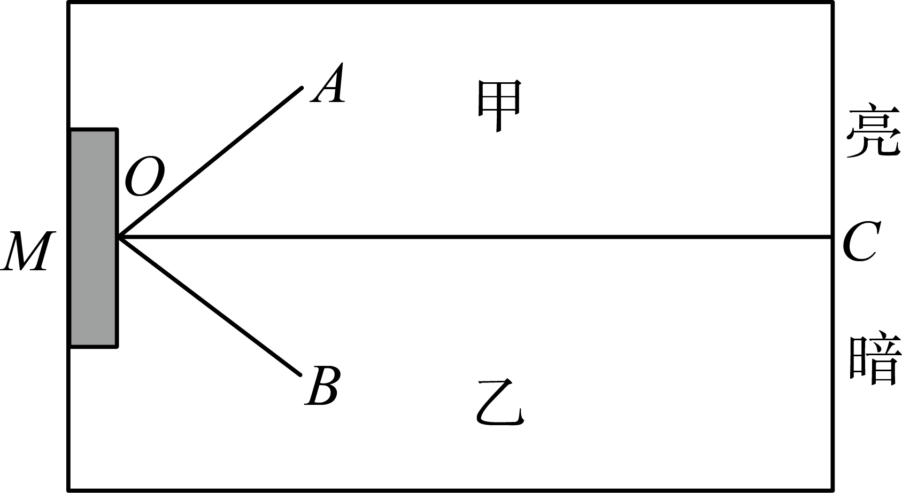
A．甲可看到乙，乙看不到甲
B．甲、乙相互都可以看到
C．甲看不到乙，乙看不到甲
D．甲看不到乙，乙可看到甲

考点5：光的反射实验
16．如图是研究光的反射定律实验，下列说法错误的是（ ）
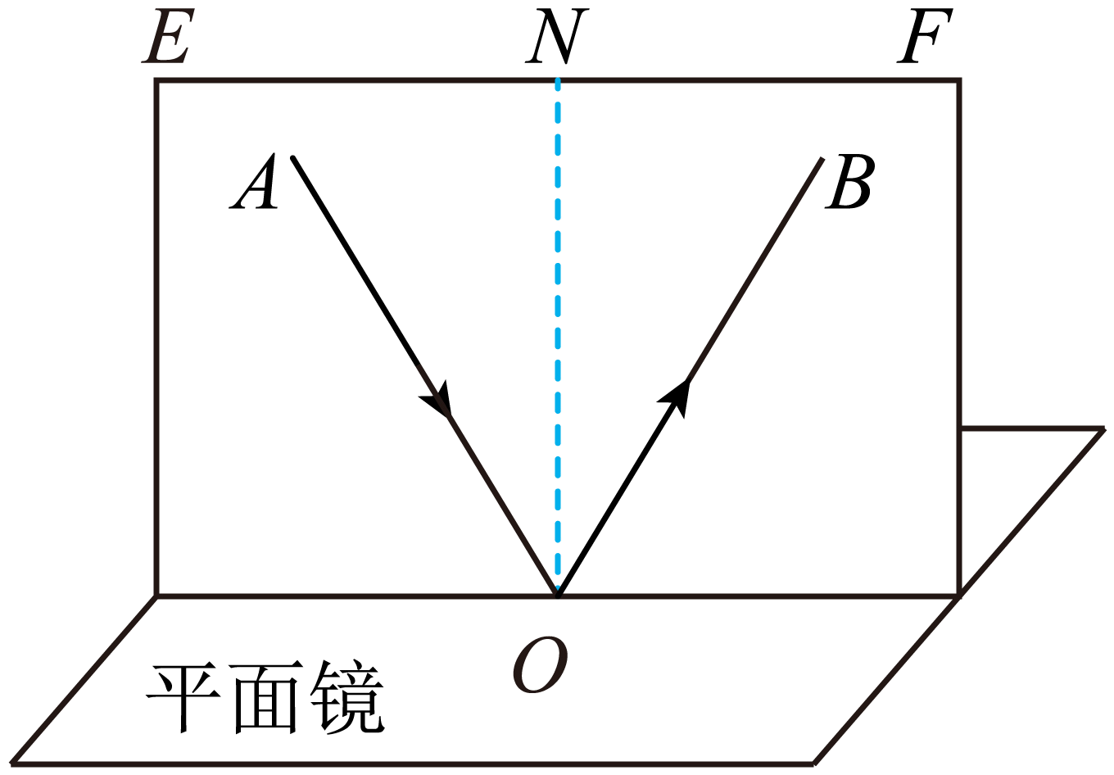
A．AO是入射光线
B．若∠AON=30°，则反射角等于30°
C．将激光笔靠近ON时，光线OB也会靠近ON
D．绕ON向后转动F板，F板上仍能观察到反射光线

17．在如图“探究光反射时的规律”实验中，下列说法不正确的是（ ）
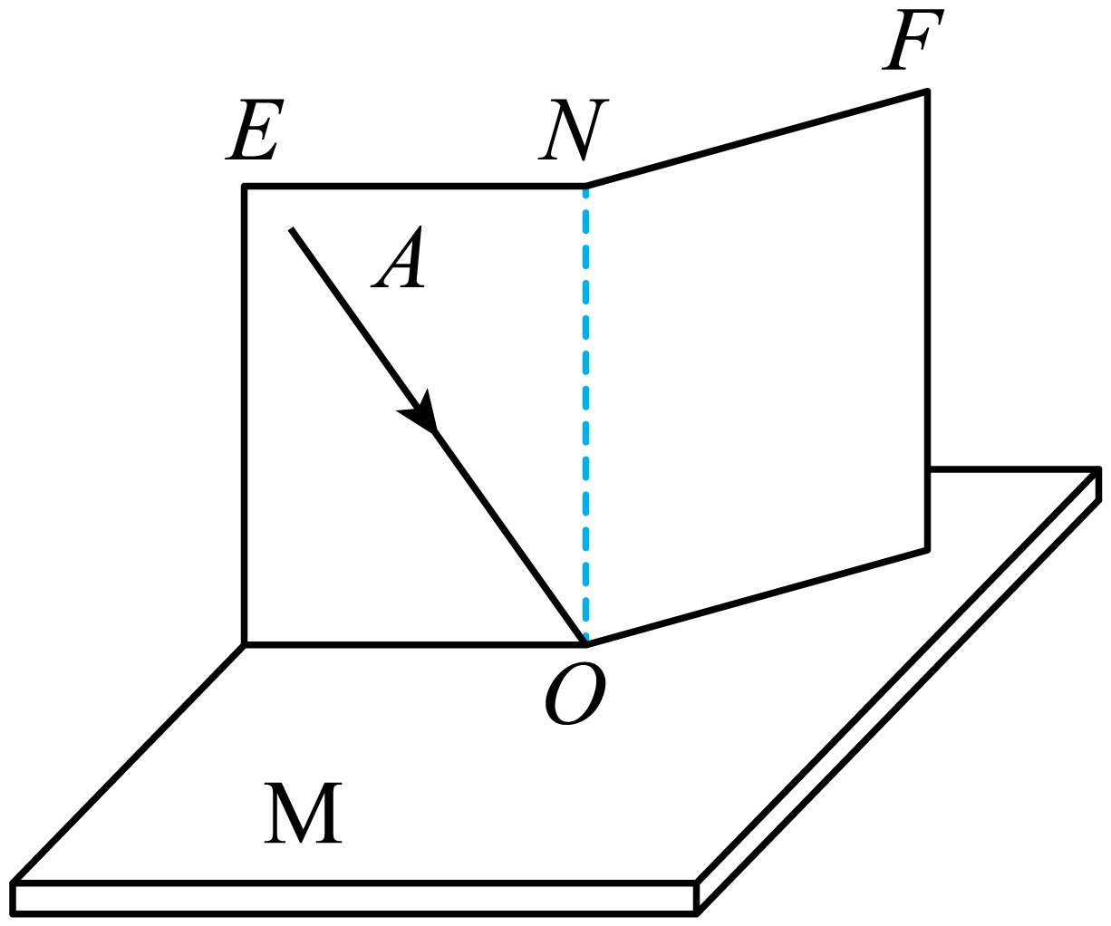
A．实验时用的硬纸板应选用粗糙的，目的是让光在纸板上发生漫反射
B．实验中为了使光线能在纸板上显示出来，应将硬纸板垂直放置在平面镜上，并使激光贴着纸板射到O点
C．将纸板右半部分向后翻转任意角度，发现纸板上将不能看到反射光，此时反射光消失了
D．我们能看到纸板上红色的激光，是因为纸板反射的红光进入了我们的眼睛

18．如图，小舟利用平面镜研究光的反射定律，下列说法错误的是（ ）
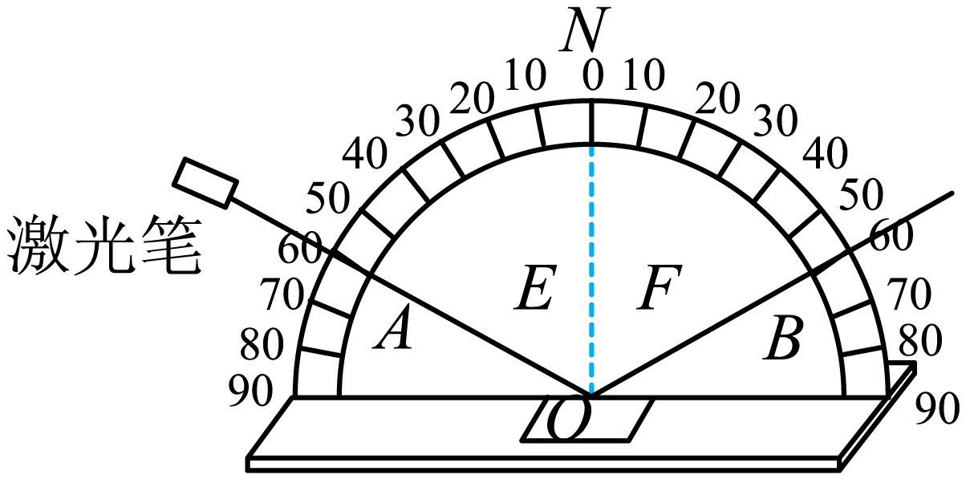
A．AO是入射光线
B．反射角等于30°
C．将激光笔靠近N时，光线OB会靠近ON
D．绕ON前后转动F板，F板上观察不到光线

19．如图所示，在“探究光的反射规律”实验中，E、F是两块粘起来的硬纸板，可绕垂直于平面镜M的接缝ON转动。
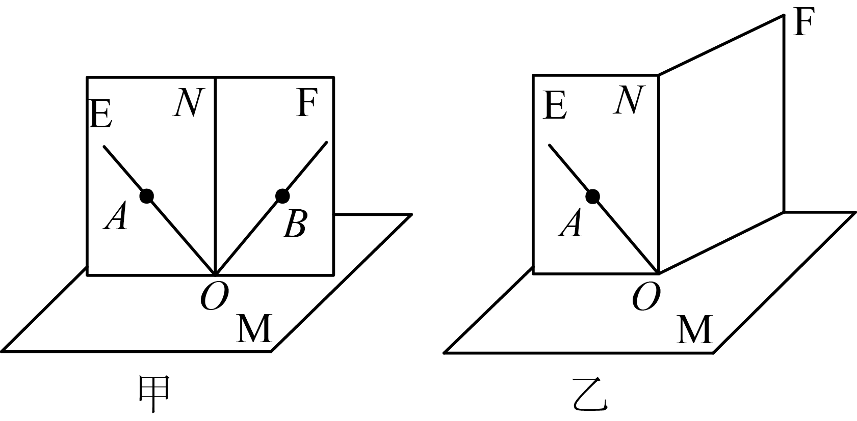
（1）为了完成此实验，还需测量器材是 ；
（2）如图甲，当 E、F在同一平面上时，让入射光线AO沿纸板E射向镜面，在纸板F上可看到反射光线OB，应测量并记录 ；
（3）为了得出光的反射规律，下一步的操作是：多次改变 光线的方向，并重复（1）步骤中的测量；
（4）如果让光线沿纸板F逆着BO方向射向镜面，在纸板E上可以看到反射光线沿 方向射出，这一现象表明 ；
（5）如图乙，以ON为轴线，把纸板F 转折，通过 现象，说明反射光线与入射光线及法线ON在同一平面内。
（6）实验过程中若将纸板倾斜如图丙所示，让光仍贴着纸板沿AO方向射向镜面，此时反射光 （选填“在”或“不在”）纸板这一平面内；通过平面镜观察镜中硬纸板的像，则能看到的像与丙图中相符合的是 。
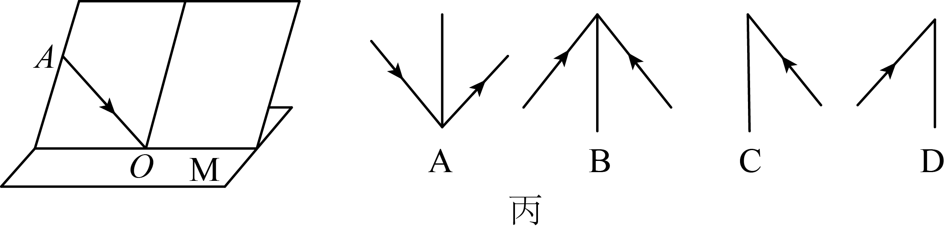

20．在“探究光的反射定律”的实验中，如图所示，平面镜M放在平板上，E、F是两块粘接起来的、可绕接缝ON转动的硬纸板。
实验次数 | 入射角/度 | 反射角/度
1 | 30 | 60
2 | 40 | 50
3 | 50 | 40
4 | 60 | 30
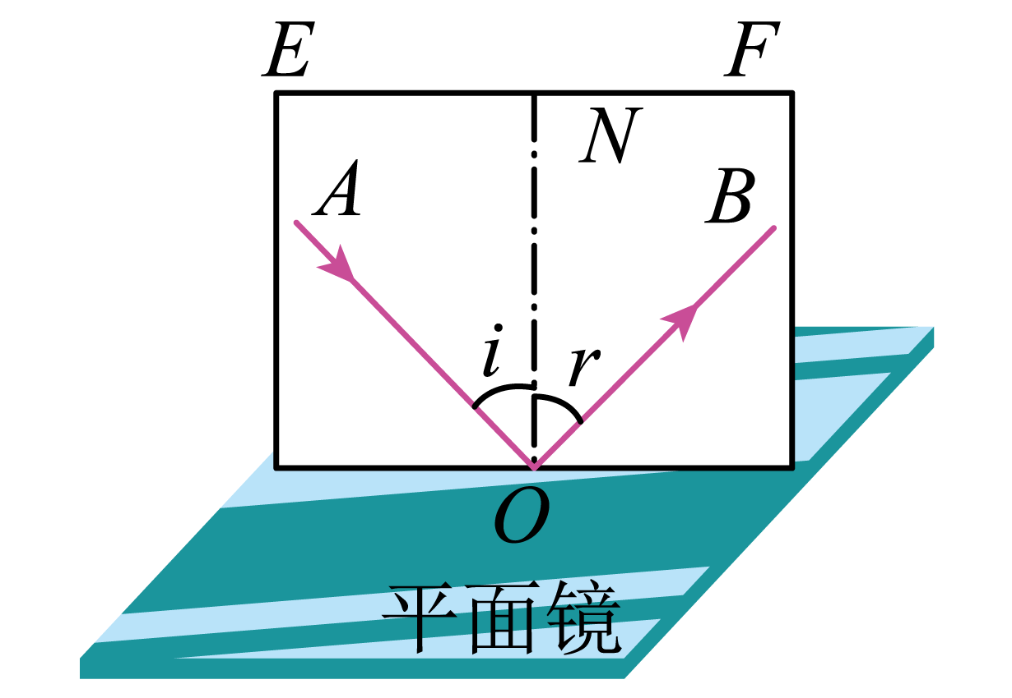（1）如图当硬纸板垂直于镜面放置且E、F在同一平面上时，让入射光线AO沿纸板E射向镜面，在F上可看到反射光线OB，测出入射角和反射角的大小；改变入射光线的方向，再观测几组入射角和反射角，实验数据如表，进行多次实验的目的是 ，实验数据中测量反射角时出现了问题，试分析导致出现这样的数据的原因是 ；
（2）实验中硬纸板的作用是 、 ；
（3）当让入射光线沿OB方向射向镜面时，发现反射光线与AO重合，这一实验说明，在发生反射现象时，光路是 。

考点6：镜面反射和漫反射
21．一束平行光分别照射到光滑和凹凸不平的物体表面，如图甲、乙所示，下列说法正确的是（ ）
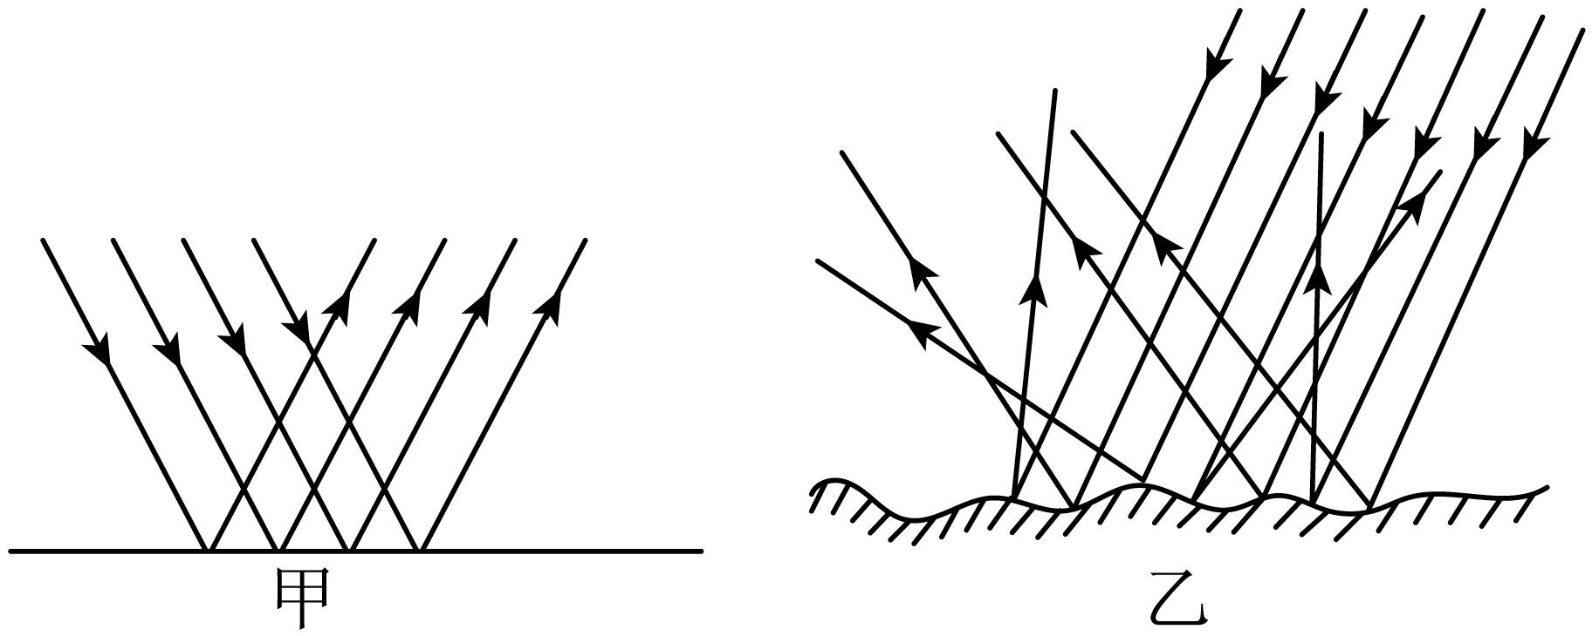
A．甲图光路为漫反射的光路图，乙图光路为镜面反射的光路图
B．乙图中的光线不遵循光的反射定律
C．甲图中观察到反射位置处较暗
D．可以从任意角度观察到乙图中的光线

22．教室里不同位置上的同学都能看到黑板上的粉笔字，这是光 （镜面反射/漫反射）的缘故。这种现象 （遵循/不遵循）光的反射定律，光路 （是/不是）可逆的。

23．如图所示，晚上汽车在干燥的路面和有积水的路面上行驶时，大灯发出部分光的光路图。说明干燥的路面更容易发生 反射，有积水的路面容易发生 反射（以上两空选填“漫”或“镜面”）。根据对光路图的分析，夜晚行驶在路上，当对面无来车时，驾驶员看 （选填“干燥”或“有积水”）的路面更亮。与此类似，在雨后晴朗的夜晚，当行人背着月光走时，有积水的地方看起来会更 （选填“亮”或“暗”）。
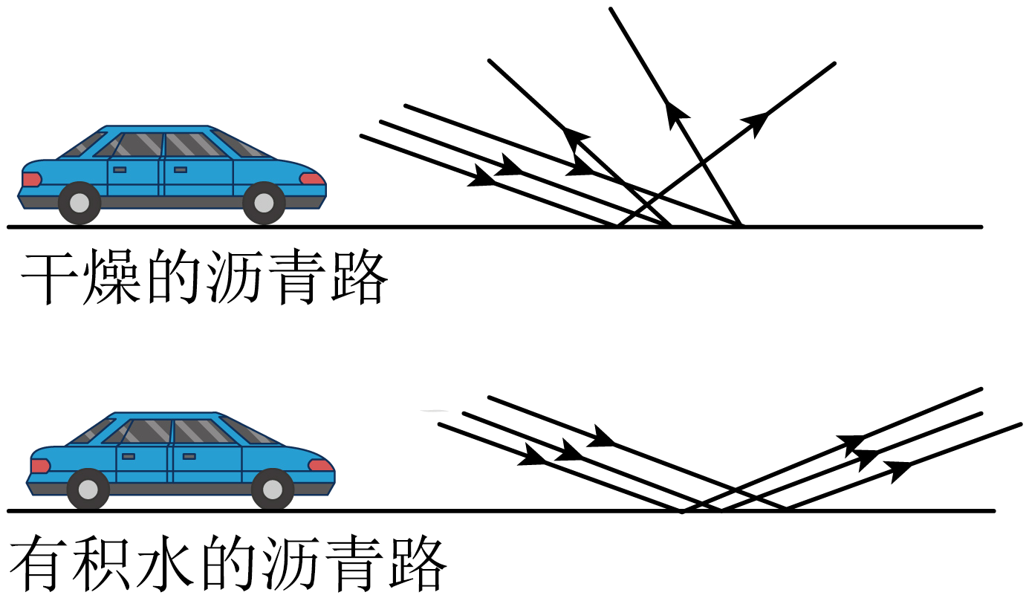

24．雨后的夜晚，当你背对着月光行走在有积水的路上，为了不踩到地面上的积水，分析正确的是（ ）
A．积水比较亮，因为光在它表面发生了镜面反射，进入人眼的反射光较多
B．积水比较暗，因为光在它表面发生了漫反射，进入人眼的反射光较少
C．应走“较亮”的地面，因为光在它表面发生了镜面反射，进入人眼的反射光较多
D．应走“较亮”的地面，因为光在它表面发生了漫反射，进入人眼的反射光较多

25．在暗室的桌面上铺一张白纸，把一块小平面镜平放在纸上（镜面朝上），让手电筒正对平面镜照射，如图所示，从侧面看去（ ）
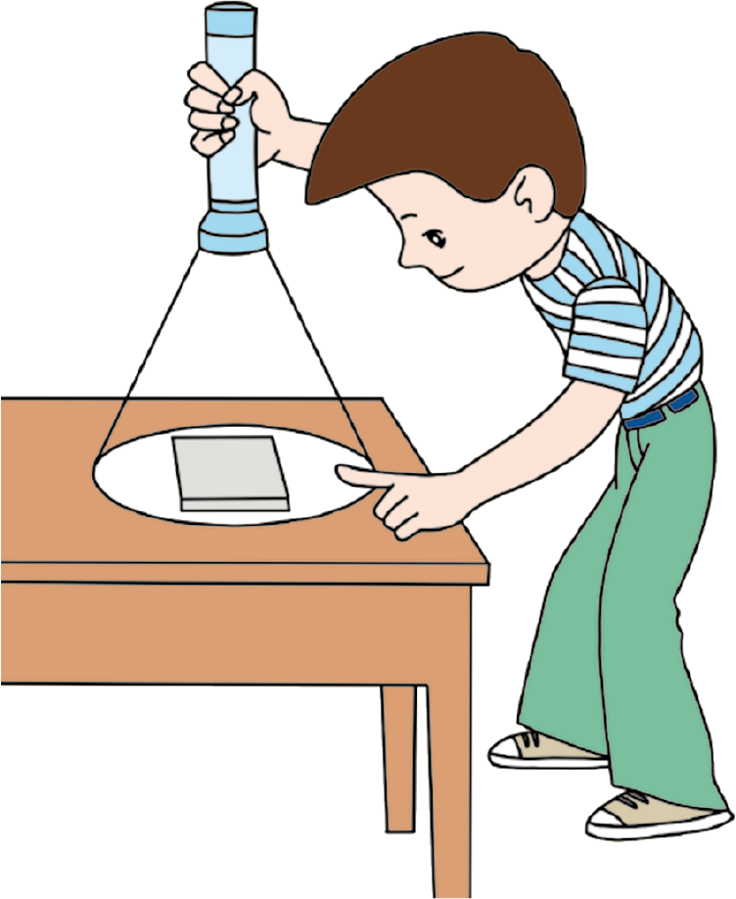
A．镜子比较亮，它发生了镜面反射
B．镜子比较暗，它发生了镜面反射
C．白纸比较亮，它发生了镜面反射
D．白纸比较暗，它发生了漫反射

考点7：光的反射难点突破
26．小明在房间中安装了一块太阳能电池板给家里供电。当太阳在电池板后方时，利用一块平面镜将太阳光反射到电池板上。若某时刻太阳光与平面镜的夹角为60°（如图所示），一束阳光经镜面反射后照射到电池板上P点，下列说法正确的是（ ）
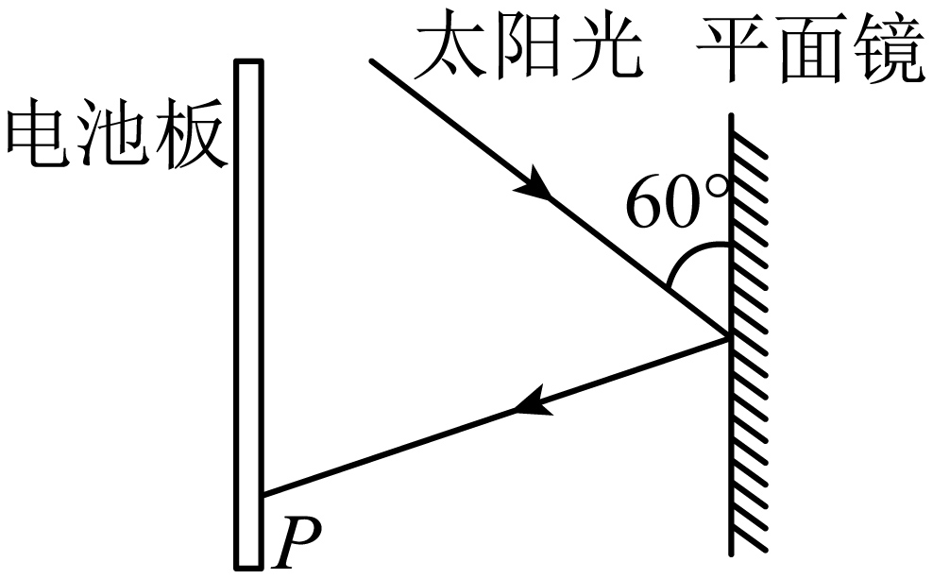
A．若镜面顺时针转动10°，该束光线将照到P点上方
B．若镜面竖直上移，则反射角将变大
C．若镜面水平左移，该束光线将照到P点下方
D．入射角的大小为60°

27．如图所示以固定光源发出一束与水平面构成45°角的光照在液面上，光经过液面反射后在光屏上形成一个光斑S₁，若光斑由S₁向右移动了1m移到S₂时，则液面 （选填“上升”或“下降”）了 m。
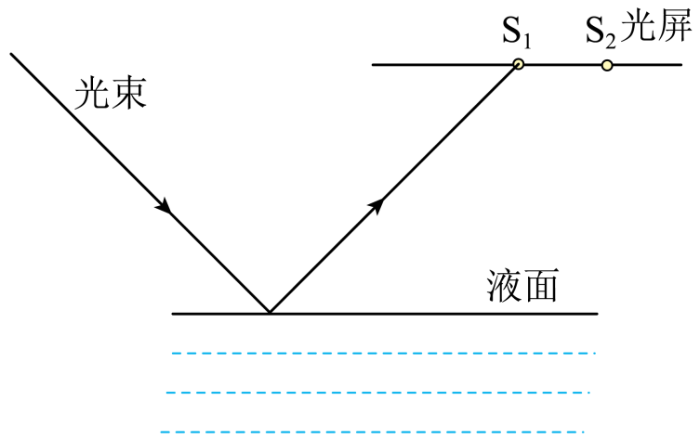

28．如图所示，平面镜OM与ON的夹角为θ，一条平行于平面镜ON的光线经过两个平面镜的多次反射后，能够沿着原来的光路返回。则两平面镜之间的夹角不可能是（ ）
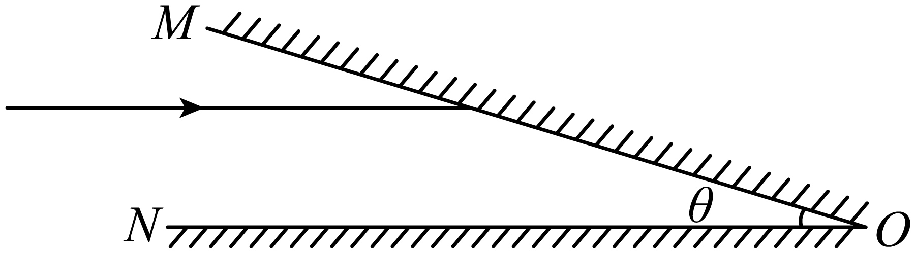
A． B． C． D．

错题举一反三
一、单选题
1．下列现象中属于光的反射现象是
A．桥在湖水中的倒影 B．小孔成像
C．人在阳光下的影子 D．月食

2．下列光现象中，属于镜面反射的是
A．在不同方向都能看见点燃的蜡烛火焰 B．太阳光照在地面的玻璃片上形成刺眼的光束
C．人在船上看见水中的鱼 D．全班同学都能看见教室黑板上的字迹

3．若要使眼睛看见一个物体，则
A．这个物体一定是光源
B．物体上肯定有光线进入眼睛
C．物体和眼睛必须在一条直线上
D．眼睛能发光

4．光线射到水平放置的平面镜上与镜面成60°角，当入射角增加5°后，则
A．反射光线与入射光线的夹角为10°
B．反射光线与入射光线的夹角为65°
C．反射角为35°
D．反射角为65°

5．关于光的反射定律下列说法正确的是（ ）
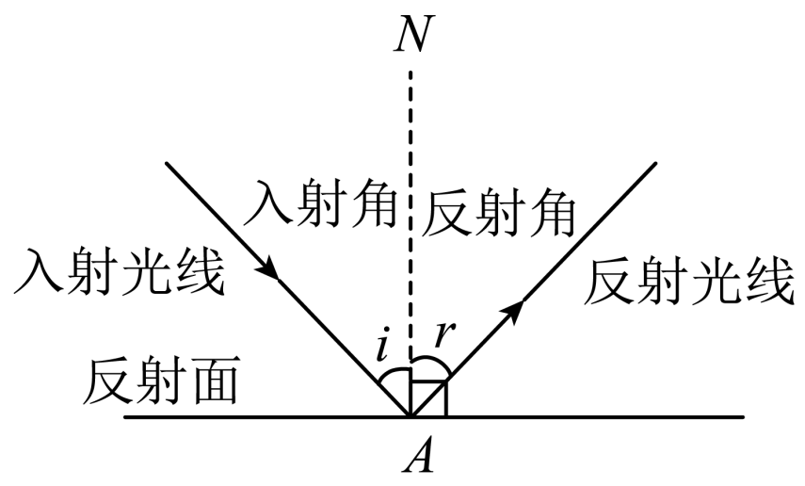
A．在反射现象中，只有反射光线和入射光线在同一平面内
B．在反射现象中，光路可逆
C．反射光线、入射光线分别位于反射面两侧
D．光发生漫反射时，反射角可能小于入射角

6．如图，进入人眼的光线是由（ ）
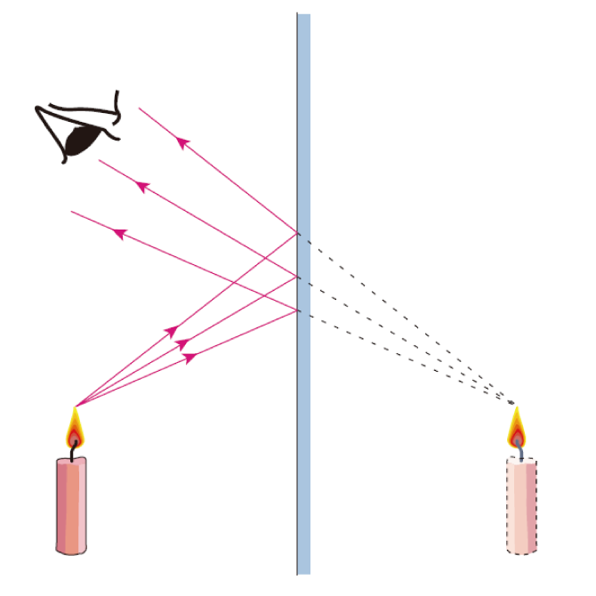
A．虚像发出的 B．平面镜发出的
C．平面镜反射的 D．人的眼睛发出的

7．如图所示，在暗室中用手电筒照射挂在白色墙壁上的小平面镜，这时看到被照射部分（ ）
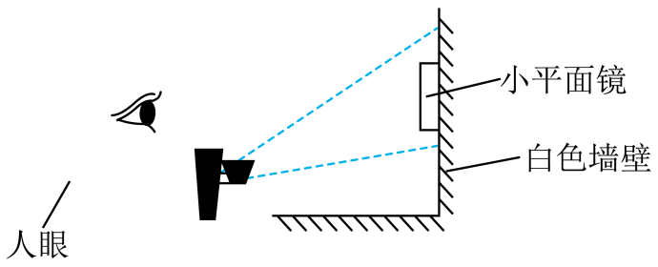
A．墙和镜子都是黑色的 B．墙和镜子都是白色的
C．墙是黑色的，镜子是白色的 D．墙是白色的，镜子是黑色的

8．夜晚，当汽车发出的光照射到自行车尾灯上时，司机看到尾灯反射的光，就能及时避让。如图中有关自行车尾灯的光路图正确的是（ ）
A．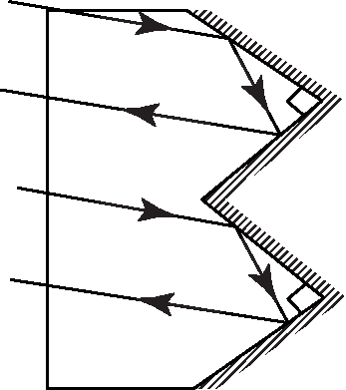 B．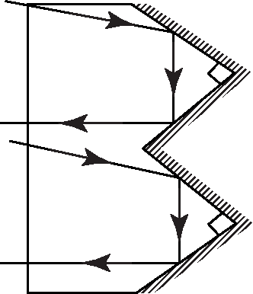 C．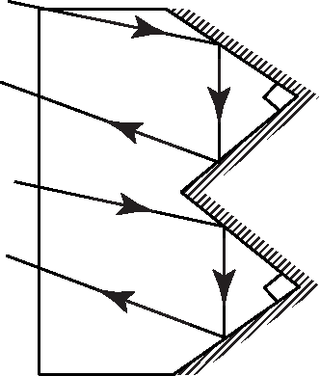D．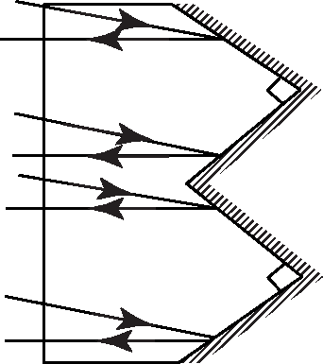

9．如图所示，用手电筒对着平面镜中像照射时，观察到的像比原来亮多了，其原因是
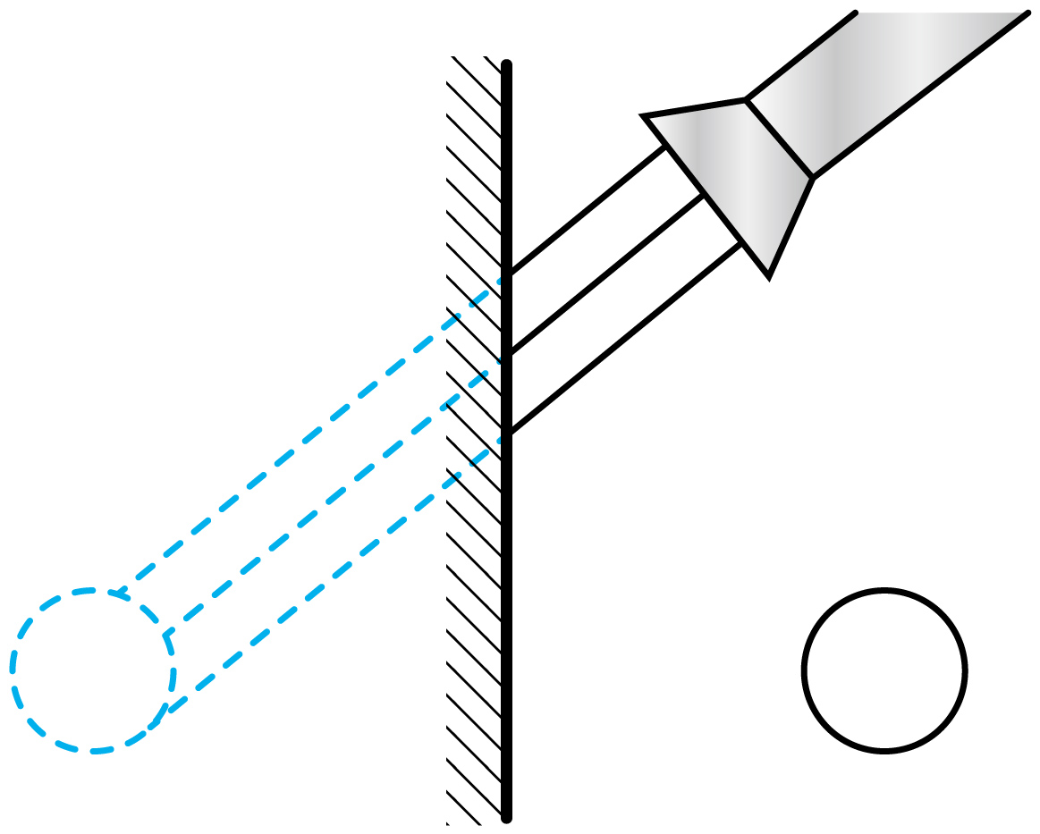
A．镜子比原来亮，所以像也变亮
B．光射到像上，所以会变亮
C．有光照射，更便于观察，所以觉得像变亮了
D．光反射到物上，物变亮，所以像也变亮

10．如图，水平地面上放置着一块平面镜，若要使图中的反射光线射中墙壁上的目标，在激光笔不动的情况下，可将平面镜（ ）
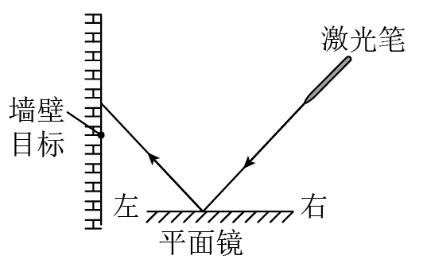
A．右侧底部适当垫高 B．左侧底部适当垫高
C．水平向右适当移动 D．水平向左适当移动

11．如图所示，平面镜M放置在水平桌面上，光源S发出一束激光射到镜面上，经反射后在标尺上形成光斑P。若在桌面右端用力向上提桌面，使桌面绕点O转动到与水平面成5°夹角，则此时（ ）
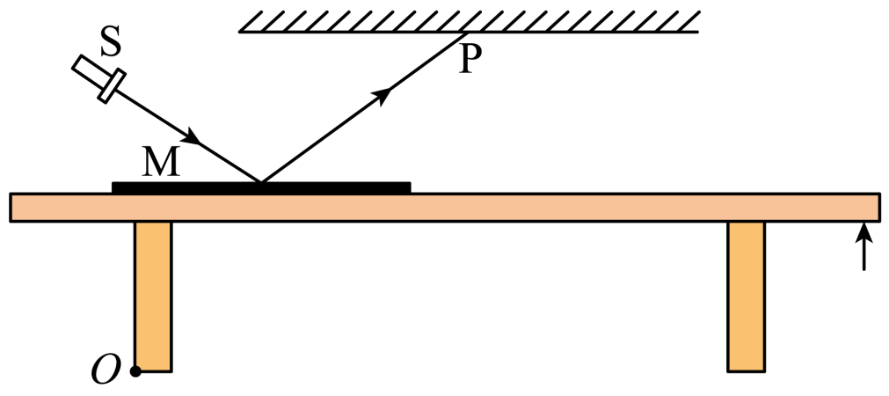
A．入射角增大了5°反射角增大了5°
B．标尺上的光斑向右移动
C．反射光线与入射光线夹角减小10°
D．反射光线与入射光线夹角减小5°

12．如图所示，两平面镜A和B之间的夹角α为9°，自平面镜B上的某点P射出一条与B镜面成β角的光线，在β角由0°至180°范围内（不包括0°）连续变化的过程中，发现当β取某角度时，光线经镜面一次或多次反射后，恰好能返回到P点，则符合该要求的β的个数有（ ）
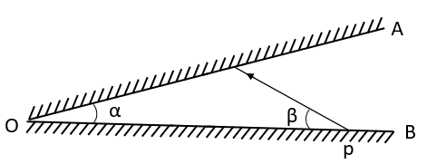
A．1个 B．4个 C．6个 D．9个

二、填空题
13．两种反射： 反射和 反射。
（1）镜面反射：平行光射到光滑的反射面上时，反射光仍然被 的反射出去；
（2）漫反射：平行光射到粗糙的反射面上，反射光将沿 反射出去；
（3）镜面反射和漫反射的相同点：都是反射现象，都遵守 。

14．生活中有许多光反射的现象，电影院里所有观众都可以看到银幕上的画面，这是因为银幕上发生了 （选填“镜面反射”或“漫反射”），它 （选填“遵循”或“不遵循”）光的反射定律；高楼大厦的玻璃幕墙炫人眼目是因为光在玻璃幕墙上发生了 （选填“镜面反射”或“漫反射”），这是生活中的光污染现象。

15．一条光线和平面镜之间的夹角是60°时，反射角是 ；当入射角增加10°，则入射光线和反射光线的夹角是 。

16．如图所示，入射光线垂直射向镜面，反射角 ，光的传播方向改变了 度，若镜面转过35°，则这时反射线转过的角度为 。
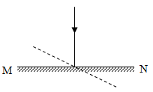

17．如图所示，平面镜表面发生的反射是 （选填“镜面反射”或“漫反射”）；凸面镜和凹面镜表面发生的是 （选填“镜面反射”或“漫反射”）。
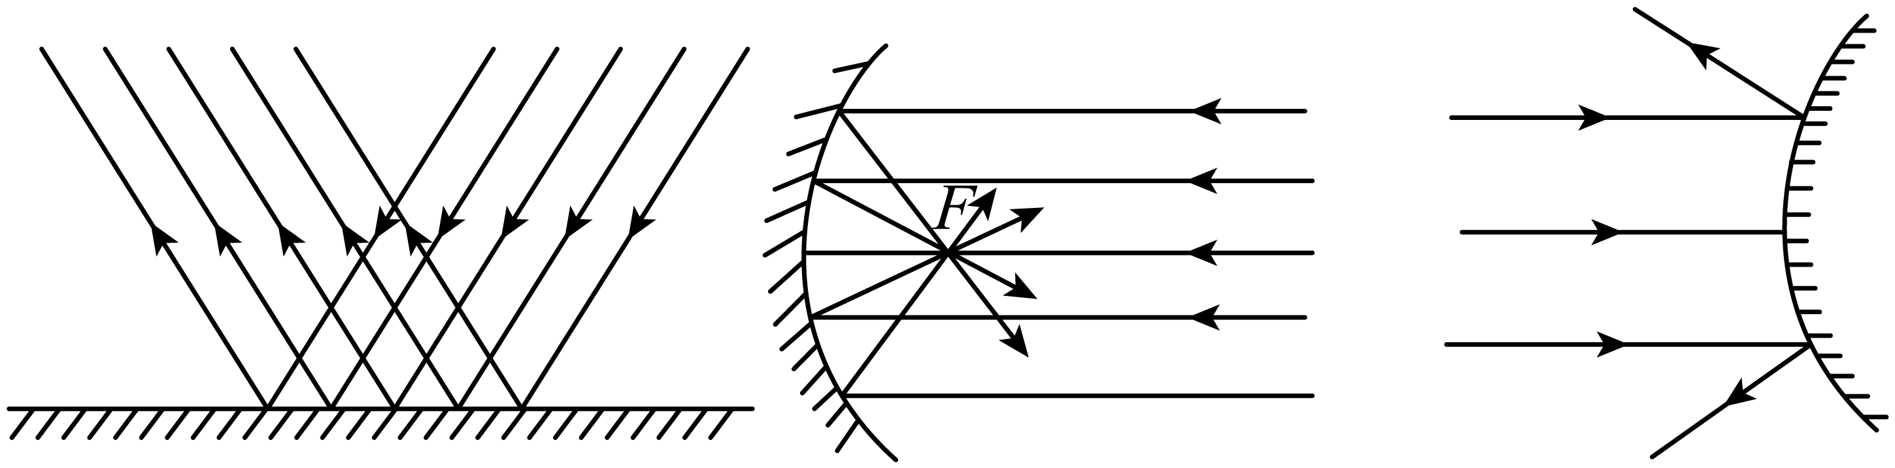

18．如图所示，AO垂直射到水面，则此时的反射角 零。当密闭容器以P点为中心逆时针旋转90°，则此时的折射角 （选填“大于”“等于”或“小于”）零。（光线射入时，不考虑容器壁的影响）
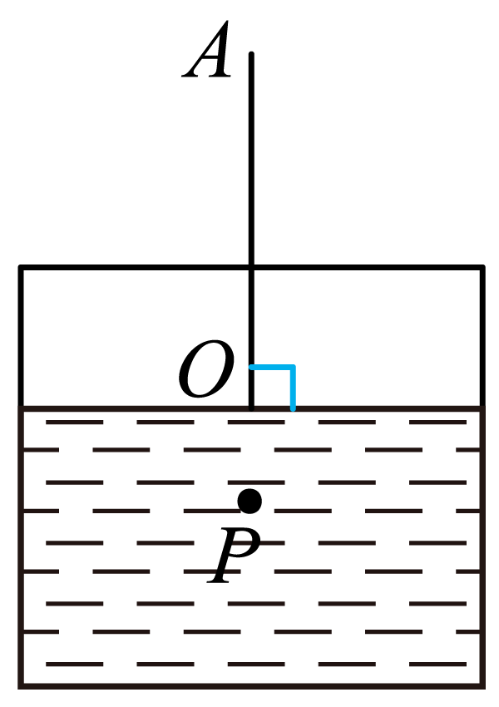

19．张明是一个爱动脑筋的孩子，他听老师说有一种角反射器，它具有非常优良的回光特性：入射光线经多个平面镜反射后，出射光线总是与入射光线平行。
（1）张明将两块平面镜垂直安装如图所示，将一束光与镜面M成60°角入射最后经平面镜N反射出去，此时镜面N上的反射角是 ，生活中的自行车尾灯就用到了这一原理；
（2）张明在实验过程中，按照如图所示保持入射光线的方向不变将反射器绕O点向顺时针方向转动了20°，那么经过反射器两次反射的出射光线将转过 度角；
（3）老师告诉他如果用三块平面镜，可使角反射器具有更强大的功能：在空间中一定范围内的入射光线（无论入射方向如何）经平面镜反射后，出射光线总是与入射光线平行，为了能达到这一要求，你觉得三块平面镜应该如何组装： 。
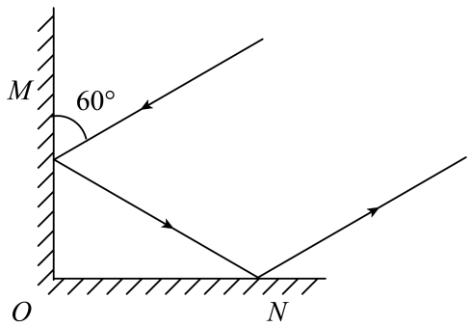

三、作图题
20．如图所示，OB是一条反射光线，画出入射光线AO并标出反射角r。
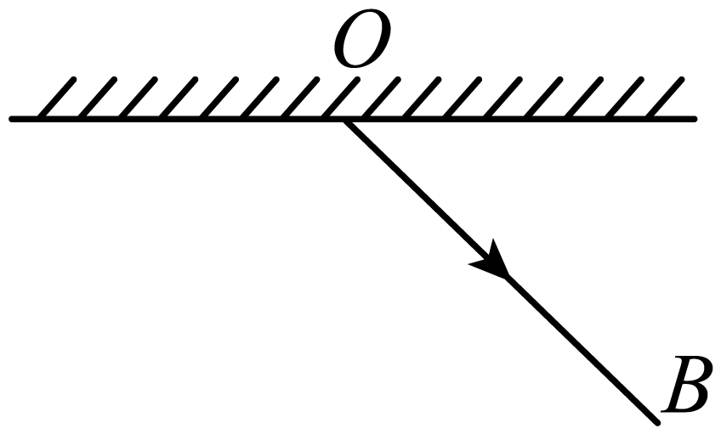

21．如图所示，S为一点光源，请画出由光源S发出的光经平面镜反射后通过P点的光路。
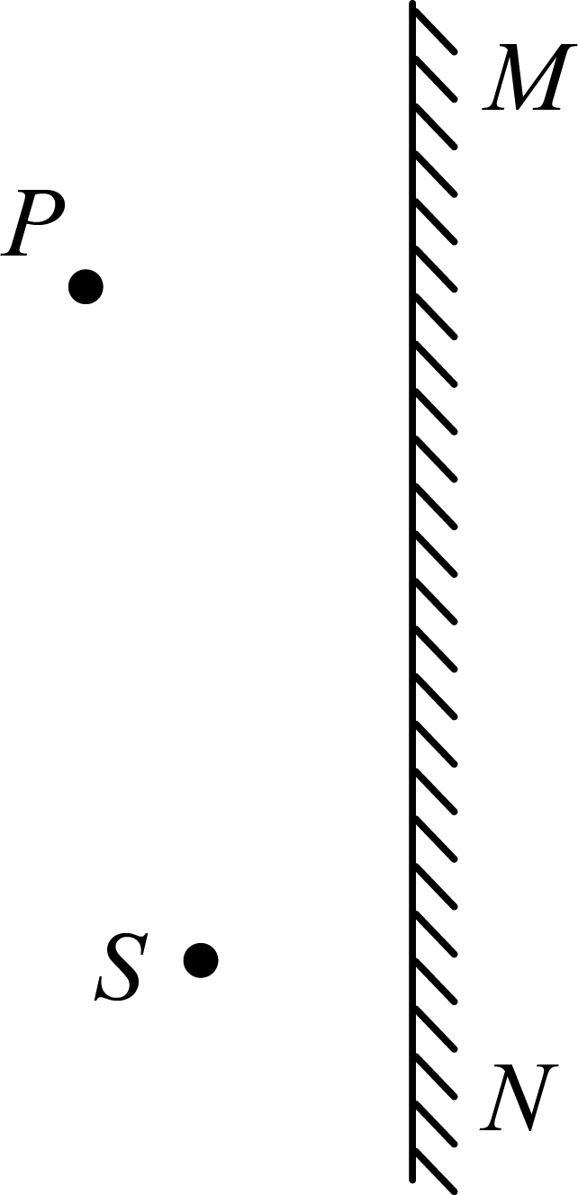

22．如图所示，太阳光与地平线的夹角为30°，欲使阳光竖直向下照亮井底，请通过作图标出平面镜的位置，并标出反射角的度数。
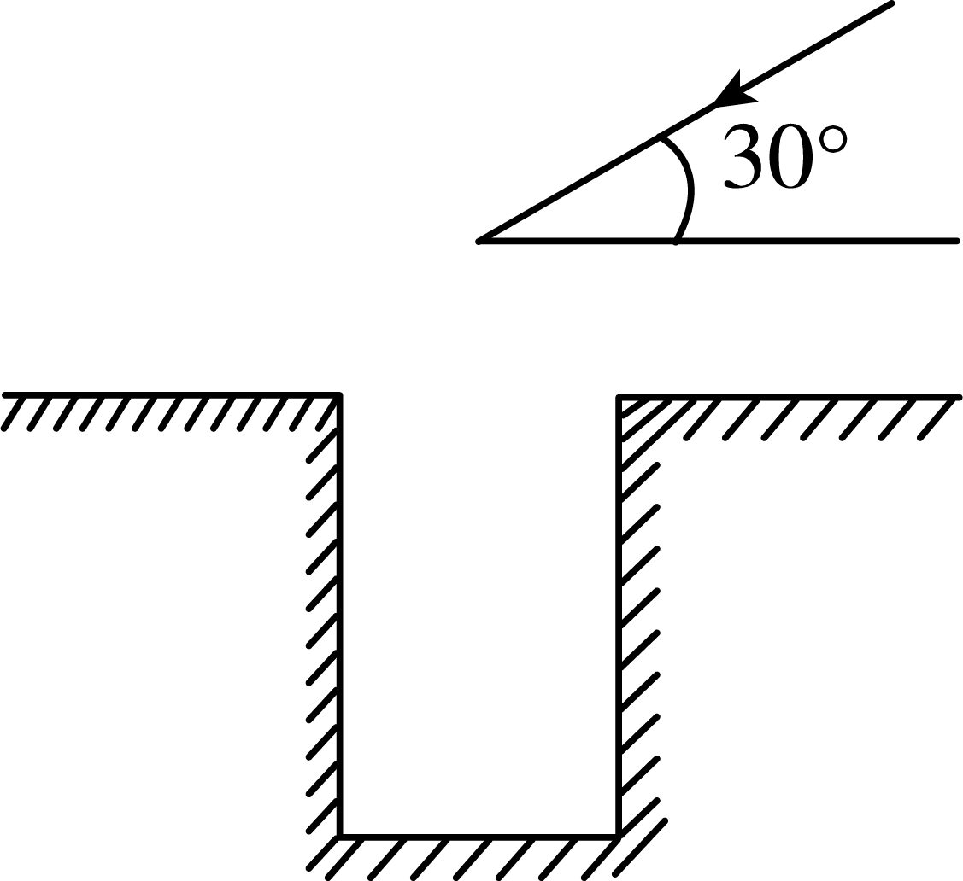

四、实验题
23．在“探究光的反射规律”的实验中，小莉设计了如图所示的实验，平面镜放在水平桌面上，纸板可绕ON转动。
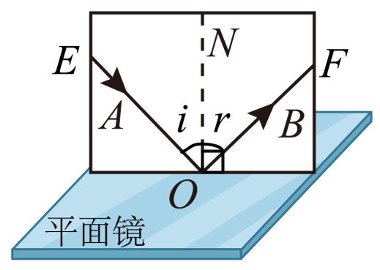
（1）实验前，应将纸板 放置于平面镜上。一束光EO贴着纸板A绕入射点O沿逆时针方向转动，可观察到反射光束OF沿 时针方向转动；
（2）某时刻入射光线与镜面的夹角为30°时，其反射角等于 ；
（3）将纸板A、B置于同一平面，一束光贴着纸板B沿FO射到O点，反射光束将沿图中的OE方向射出，说明光在反射时 ；
（4）在纸板前从不同方向都可以看到入射光EO的径迹，这是因为光在纸板上发生了 反射。

24．小明用平面镜、纸板（由可以绕ON转折的E、F两部分组成）、激光器等器材探究光的反射定律。
(1) 如图，先将平面镜放在水平桌面上，再将硬纸板 放置在平面镜上，在纸板上标上刻度是为了方便测量 的大小；
(2) 为了显示光路，纸板的表面应 （光滑/粗糙）一些，让激光 纸板射向O点；
(3) 小明多次改变入射光的方向，测得了数据如表所示，经检查，三次实验中各角度的测量值都是准确的，但他根据表中数据得出的结论和其他同学的结论并不一致，你认为其中的原因可能是 ；
实验次数 | 入射角 | 反射角
1 | 20° | 70°
2 | 30° | 60°
3 | 50° | 40°
(4) 三次实验中，总能在纸板上观察到入射光和反射光的径迹，由此小明得到结论：“在反射现象中，反射光线、入射光线和法线都在同一平面内”小明的做法 （合理/不合理），理由： 。
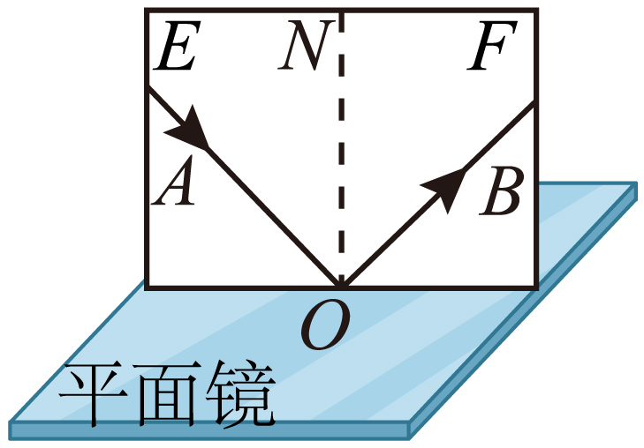

25．如图所示探究光的反射规律时，在水平放置的平面镜上方竖直放一光屏，光屏由可以绕ON折转的E、F两块白板组成，如图甲所示。
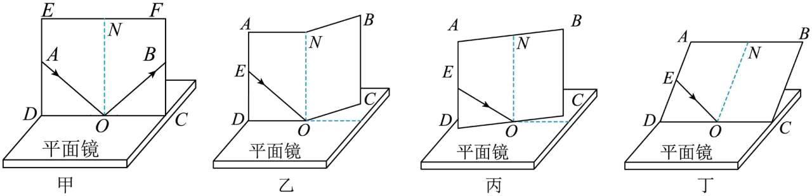
（1）如图，为了完成实验，还需要的测量工具是 ；
（2）实验中，在纸板前可以从不同的角度看到它上面的光路，是因为光在纸板上发生了 ；
（3）实验过程中小明根据甲图测量的角度关系得出结论：反射角等于入射角，请对小明的此探究进行评价： ；
（4）实验过程中，进行下列哪项操作后，在纸板上仍可以看到反射光 ；
A．如图乙所示，将纸板的右半部分向后翻折
B．如图丙所示，将纸板与入射光束一起以ON为轴旋转
C．如图丁所示，将纸板与入射光束一起以CD为轴向后倾
（5）对于法线的理解，结合四幅图，下列正确的是 ；
A．四幅图中，白板上的ON都是法线，法线可以帮助我们判断并测出入射角和反射角
B．法线是真实存在的一条光线，没有法线就不会有入射光线和反射光线
C．法线有助于确定反射光线、入射光线和法线所在的同一个平面与镜面的垂直关系
（6）实验中透过平面镜看到它的下面也有“白板和光路”，这种现象形成的原理 （是\不是）光的反射规律。

26．小聪所在实验小组跟老师一起设计了如图所示的实验装置，探究光的反射规律。
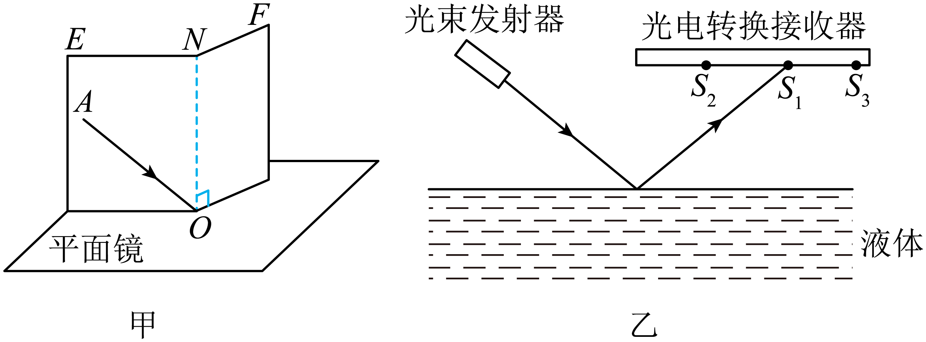
实验次数 | 1 | 2 | 3
入射角 | 30° | 45° | 60°
反射角 | 30° | 45° | 60°
（1）在组装实验器材时，应将可转折的硬纸板与镜面 放置，刚开始实验时，小聪的操作如图甲所示，他将呈现反射光线光路的活动硬纸板向后折，活动硬纸板上就观察不到反射光线，这说明反射光线、法线和入射光线 （选填“在”或“不在”）同一平面；
（2）实验中多次改变入射光线方向进行多次实验，记录了多组入射角和反射角的大小丙填入表格中，分析表格中的数据可得出的结论是： ；
（3）实验过程中，小组的每位同学在不同位置都能观察到硬纸板上的光线，这是因为光线在硬纸板上发生了 ；
（4）有一种液面微变监视器如图乙所示，光束发射器始终以一定角度向被监视的液面发射一束细光，光束经液面反射后，其反射光被水平放置的平面光电转换接收器接收，光电转换接收器将光信号转换为电信号，并通过显示器显示出来，若反射光线到光电转换接收器接收平面上的光点从S₁移向S₂，则光斑移动距离的大小与接收平面到液面之间的距离 （选填“有”或“没有”）关系。
做错原因分析

一、光的反射
1、光的反射：光射到物体表面时，有一部分光会被物体表面反射回来，这种现象叫做光的反射。
2、基本概念：
一点 | 入射点 | 光线射到镜面上的点，用“O”表示。 | 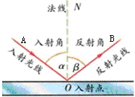
三线 | 法线 | 过入射点，并垂直于镜面的直线，用虚线表示如图ON。
三线 | 入射光线 | 射到反射面上的光线，如图AO。
三线 | 反射光线 | 被反射面反射后的光线，如图中的OB。
两角 | 入射角 | 入射光线与法线的夹角，如图所示“α”。
两角 | 反射角 | 反射光线与法线的夹角，如图所示“β”。
要点：
- 入射角和反射角分别是指，入射光线和法线的夹角，反射光线和法线的夹角。不能误认为是光线和
平面镜的夹角。
- 法线是过入射点垂直平面镜的虚线，是为了研究问题方便引入的。
- 入射光线和反射光线都有方向，所以在描述的时候要注意按光的传播方向叙述字母。如上图中：入
射光线AO，反射光线OB。
- 发生反射现象时，光又反射回原介质中，所以光的传播速度不变，传播方向发生改变。
二、探究光的反射规律
1、实验步骤：
（1）如图所示，将平面镜M水平放置，然后把一块标有刻度的白色硬纸板竖直放置在平面镜上，硬纸板由A、B两部分组成，且可以沿接缝ON折叠。
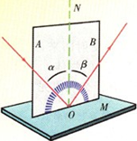
（2）使一束光紧贴硬纸板射向镜面上的O点，从硬纸板上读出入射角和发射角的大小。
（3）改变入射光的方向，多测几组入射角和发射角，并将有关数据填入下表。

实验序号 | 入射角角α | 反射角角β
①
②
③
2、实验结论：光反射时，反射光线、入射光线和法线在同一平面内，反射光线、入射光线分居在法线两侧，反射角等于入射角。
要点：
- 以法线ON为轴，将硬纸板的B面向后旋转，这时在B面上观察不到反射光线，证明三线共面；通
过比较入射角和反射角的大小关系可以证明反射角等于入射角；反射光线和入射光线对称，并且对称还意味着分居法线两侧。
- 反射定律是用来确定反射光线位置的，对应每一条确定的入射光线而言，反射光线是唯一的。
- 如果光线垂直射向平面镜，入射角为0º,反射角为0º，入射光线、反射光线、法线重合。
三、镜面反射和漫反射
1、镜面反射：当平行光射到平面镜上时，反射光仍是平行的，这种反射叫做镜面反射。
2、漫反射：平行光照到凹凸不平的表面上，反射光就会杂乱无章地射向不同的方向，这种反射叫做漫反射。
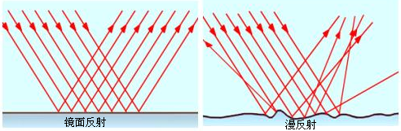
要点：
- 镜面反射和漫反射都遵循光的反射定律。
- 日常生活中见到的反射绝大多数是漫反射。如：黑板上的字。我们能从不同角度看到本身不发光
的物体，是因为光在物体的表面发生漫反射。

